Fonctionnement

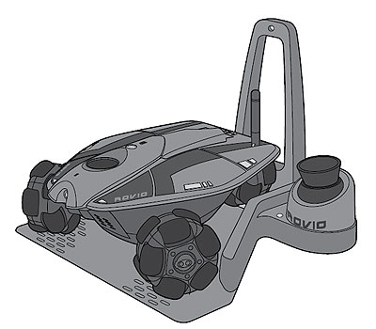
Capteur TrueTrack
Bornes de chargement
Interrupteur ON/OFF
Balise TrueTrack
Connecteur USB
Caméra
Micro
Haut-parleur
Capteurs infrarouges
Phares
Antennes
Roues omnidirectionnelles

Robot ROVIO
A - MISE EN MARCHE DU ROBOT ROVIO
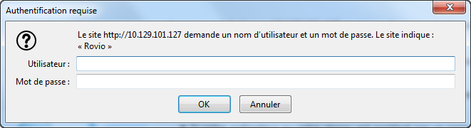
Réaliser la connexion au système :
- Brancher le Robot Rovio au secteur ;
- Appuyer sur l'interrupteur ON/OFF pour allumer le Robot Rovio ;
- Lancer le navigateur internet Firefox ;
- Taper dans la barre d'adresse, l'adresse IP du robot ROVIO : http://10.129.101.127
- Identifiant : eleve
- Mot de passe : eleve67
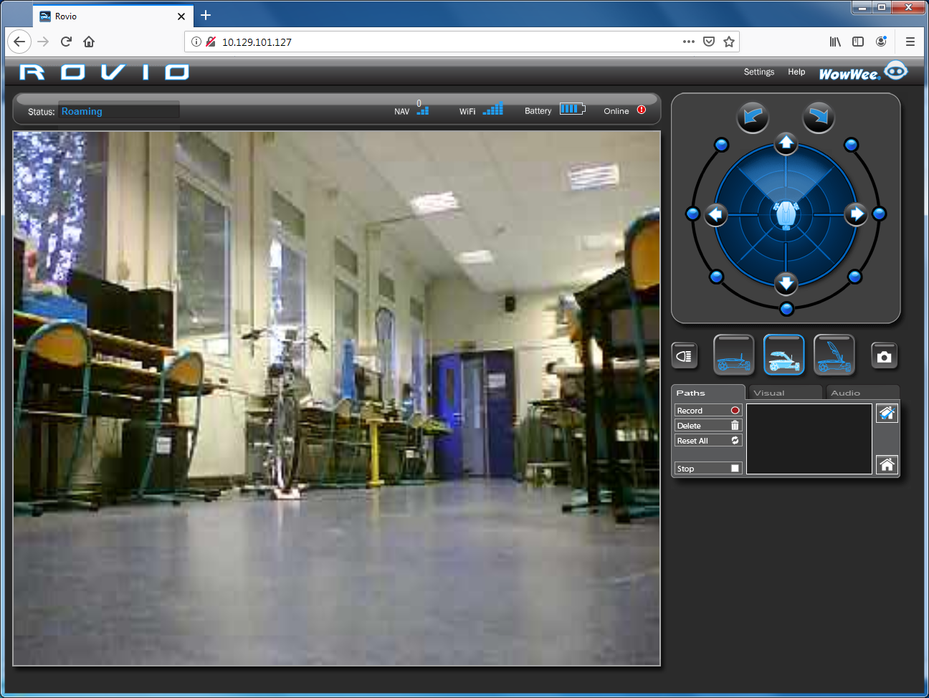
Commandes de navigation

Commande de phare

Positionnement de la caméra
Capture d’écran

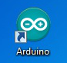
B - MISE EN MARCHE DE LA MAQUETTE
- Connecter le câble USB de la maquette ARDUINO, sur un port USB.
- Sur le bureau, démarrer le logiciel Arduino.
C - PRISE DE MESURE
ATTENTION : Ne pas cliquer sur le bouton "Téléverser", qui enverrait un programme vide vers la carte Arduino !
- Dans l'onglet "Outils/Type de carte" vérifiez que le matériel est connecté sur "Arduino/Genuino Uno".
- Dans l'onglet "Outils/Port:" vérifiez que le matériel est connecté sur le "Port : COM... Arduino Uno".
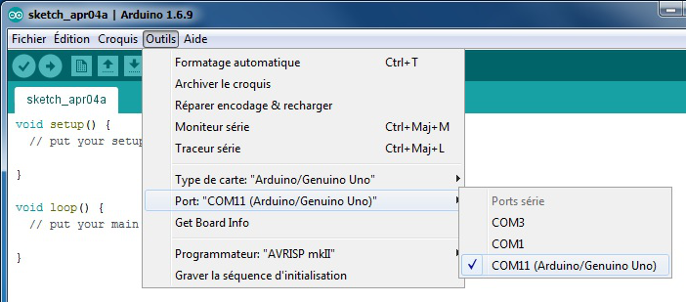
- Cliquer sur l'icône "Moniteur Série" ou dans "Outils/Moniteur série".
- Sélectionner la vitesse d'échange des données entre ARDUINO et PC doit être de 115200 baud (bits/s), cliquer sur "Nouvelle ligne" et cocher "Défilement automatique".
- Réaliser un essai en boucle fermée en rentrant le chiffre correspondant dans la barre.
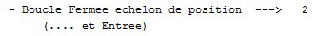
- Renseigner un réglage du correcteur PID dans la barre :
Correcteur proportionnel $K_{p}$ | 20
Correcteur intégral $K_{i}$ | 0
Correcteur dérivé $K_{d}$ | 0
- Puis renseigner une valeur de consigne de position angulaire dans la barre :
Echelon de position angulaire $θ_{c}$ (°) | 60
Le moteur se met en marche. La roue atteint rapidement son régime permanent.
Vous obtenez des colonnes donnant : Date, Consigne, Sortie, Mesure capteur, Tension moteur.

Acquisition

VISUALISATION DES MESURES
- Copier/Coller les valeurs générées par le logiciel, directement dans le tableur "LibreOffice Calc".
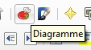
ATTENTION : Soyez attentif aux séparateurs entre les colonnes ainsi qu'aux virgules des décimales !
- Supprimer d'éventuelles valeurs superflues.
- Sélectionner une plage de données qui vous intéresse.
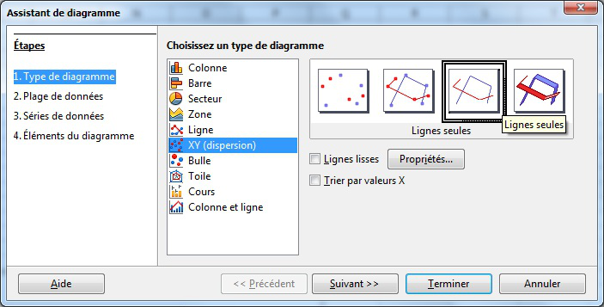
- Tracer le diagramme en cliquant sur l'icone "Diagramme" .

- Dans l'onglet "Type de diagramme", sélectionner "XY dispersion" et "Lignes seules".
ATTENTION : Un diagramme de type "Ligne" tracerait toutes les colonnes en fonction du numéro de la ligne !

